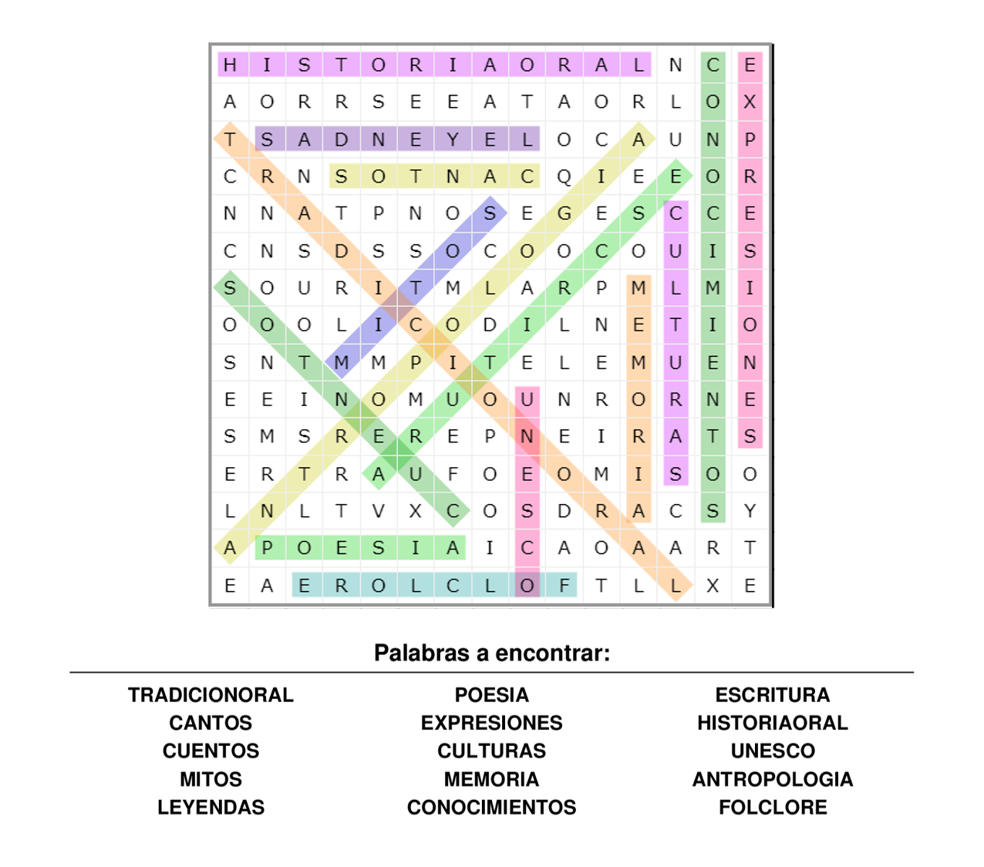

La **tradición oral** es la forma de transmitir de generación a generación, de abuelos y padres a hijos, la cultura de una comunidad a través de cuentos, romances, leyendas, canciones, adivinanzas, oraciones, conjuros, refranes, etc. Y en la transmisión oral se conservan conocimientos, creencias y experiencias valiosas para la sociedad pero también se transmiten sentimientos, preocupaciones y afectos, gestos y movimientos, ideas, acciones, actitudes y aptitudes, músicas y textos…

**Cantos:** El uso más extendido es aquel que dice que canto es la emisión controlada de sonidos desde el aparato fonador, la voz, siguiendo una composición musical. El canto despliega una importante función dentro de la música porque es el único medio musical que logra integrar el texto a la pieza musical.

**Cuentos:** es una narración breve creada por uno o varios autores, puede ser basada ya sea en hechos reales como ficticios, cuya trama es protagonizada por un grupo reducido de personajes y con un argumento relativamente sencillo.

**Mitos**: Un mito relata un acontecimiento sobre una historia y sus personajes son seres sobrenaturales. Son muchos los mitos que perduran aún en la actualidad, un ejemplo claro y muy conocido es el de Rómulo y Remo, con la fundación de Roma.

**Leyendas:** Una leyenda es una narración sobre hechos sobrenaturales, naturales o una mezcla de ambos que se transmite de generación en generación, de forma oral o escrita. Se ubica en un tiempo y lugar similar al de los miembros de una comunidad, lo que aporta cierta verosimilitud al relato.

**Poesía:** es un género literario que se caracteriza por ser la más depurada manifestación, por medio de la palabra, de los sentimientos, emociones y reflexiones que puede expresar el ser humano en torno a la belleza, el amor, la vida o la muerte. Como tal, puede estar compuesta tanto en verso como en prosa.

**Expresiones:** Expresiones especificación o declaración de una cosa para darla entender. Manifestación de un pensamiento, sentimiento o deseo. Ejemplo de uso: "estas palabras son la expresión de su modo de pensar". ... Capacidad de manifestar intensamente sus sentimientos. Ejemplo de uso: "una cara llena de expresión".

**La cultura:** es el conjunto de conocimientos y rasgos característicos que distinguen a una sociedad, una determinada época o un grupo social.

**Memoria:** se puede definir como la capacidad del cerebro de retener información y recuperarla voluntariamente. Es decir, esta capacidad es la que nos permite recordar hechos, ideas, sensaciones, relaciones entre conceptos y todo tipo de estímulos que ocurrieron en el pasado.

**Conocimientos:** Hechos o información adquiridos por una persona a través de la experiencia o la educación, la comprensión teórica o práctica de un asunto referente a la realidad. Lo que se adquiere como contenido intelectual relativo a un campo determinado o a la totalidad del universo.

**Escritura:** La escritura es un sistema de representación gráfica de un idioma, por medio de signos trazados o grabados sobre un soporte. En tal sentido, la escritura es un modo gráfico específicamente humano de conservar y transmitir información.

**Historia oral:** es acerca de memorias y experiencias vividas. Es acerca de escuchar y ser escuchado. Es acerca del pasado y cómo la gente le da significado al pasado.

**UNESCO** es la Organización de las Naciones Unidas para la Educación, la Ciencia y la Cultura.

**Antropología** estudia a la humanidad, sus sociedades del presente y del pasado, así como las diversas culturas y formas de organización e interacción social que ha creado.

**Folclore:** se designa el conjunto de expresiones culturales tradicionales de un pueblo, así como la disciplina que se encarga del estudio de estas materias. La palabra, como tal, es un anglicismo que se forma con el vocablo folk, que significa 'pueblo', y lore, que traduce 'acervo' o 'saber'.